Тема: Введение в психологию
План:
1. Психология как наука
2. Методы психологии
3. Психология как наука и практика
Литература:
1.Годфруа Ж. Что такое психология. Том 1. – М.: Мир, 2005 – 496 с
2.Джакупов С.М. Введение в общую психологию. – А.: Қазақ университеті, 2014
3. Майерс Д. Психология / пер. с англ. И.А. Карпиков, В.А. Старовойтова. – 4-е изд. - Минск: «Попурри», 2009. – 848 с.

1. Жизнь постоянно ставит перед человеком массу проблем как профессиональных, так и личных. Они переплетаются, и человек ищет выход из создавшихся противоречивых жизненных ситуаций.
Как же его найти? Можно идти методом проб и ошибок, но это самый сложный путь с огромными нервно-психическими затратами. Лучше всего идти путем самоанализа своего поведения и поведения другого человека, предвидения последствий своих поступков и отношений с другими людьми, формирования умений управлять своим поведением, эмоциями и общением.
В таких ситуациях на помощь приходит психология.
Психологические знания помогают человеку сохранять психологическое здоровье. Знания помогают человеку познать самого себя, другого человека, культуру поведения и общения.
Комплекс знаний и умений по психологии, необходим для решения задач в различных профессиональных областях деятельности.
Умение человека представлять себя очень важно в условиях современного мира, когда молодому специалисту приходится искать работу после окончания вуза. И от того, насколько он знает и понимает сильные и слабые стороны своей индивидуальности, свой внутренний потенциал, зависит возможность получения творческой, интересной работы по специальности. А этому молодой человек, студент может научиться на занятиях по психологии.

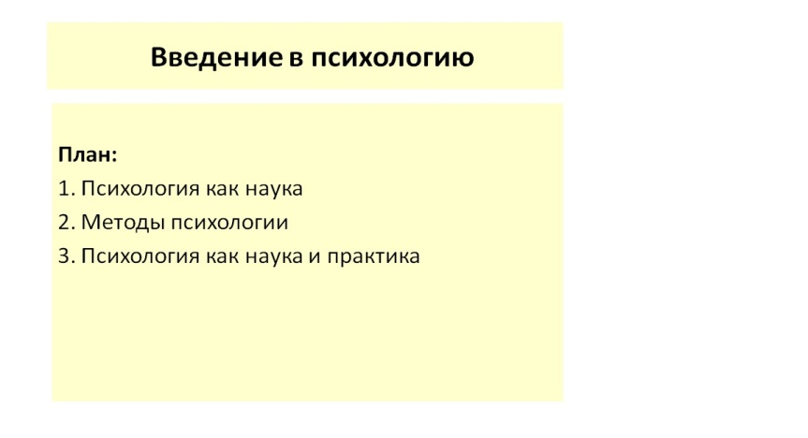

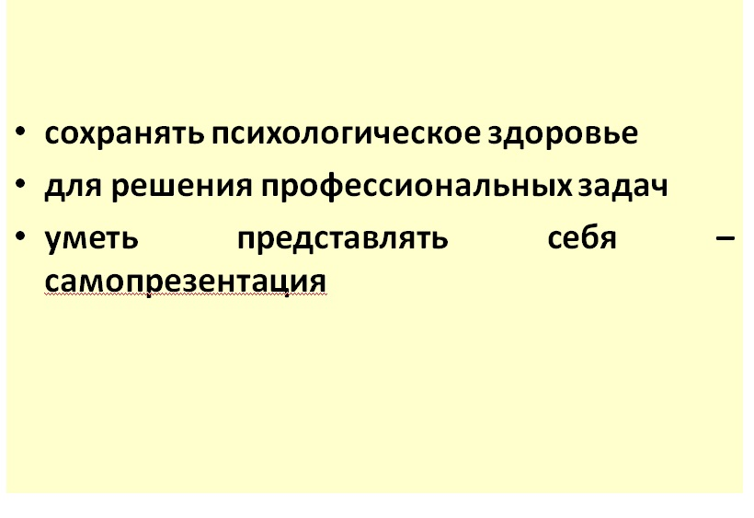

Психология – это наука, которая занимает двойственное положение в ряду других научных дисциплин. Как система научных знаний она знакома лишь узкому кругу специалистов, но в тоже время о ней знает практически каждый человек, обладающий ощущениями, речью, эмоциями, образами памяти, мышления и воображения и т. д.
Истоки психологических теорий можно найти в пословицах, поговорках, сказках мира и даже частушках. Например, о личности говорят «В тихом омуте черти водятся» (предостережение тем, кто склонен судить о характере по внешности). У всех народов можно найти подобные житейские психологические описания и наблюдения. Та же пословица у французов звучит так: «В тихий ручей не погружай ни руки, ни даже пальца».
Психология – наука своеобразная. Овладение человеком знаниями происходило с древних времен. Однако долгое время психология развивалась в рамках философии, достигнув высокого уровня в трудах Аристотеля (трактат «О душе»), поэтому многие считают его основателем психологии.
Термин «психология» впервые появился в научном мире в XVI в. Слово «психология» происходит от греческих слов: «psuche» – «душа» и «logos» – «наука». Таким образом, дословно психология – это наука о душе.
Несмотря на такую древнюю историю, психология как самостоятельная экспериментальная наука сформировалась сравнительно недавно, лишь с середины XIX в. Датой начала научной психологии считается 1879 г., когда в Лейпциге была открыта Вундтом первая психологическая лаборатория.
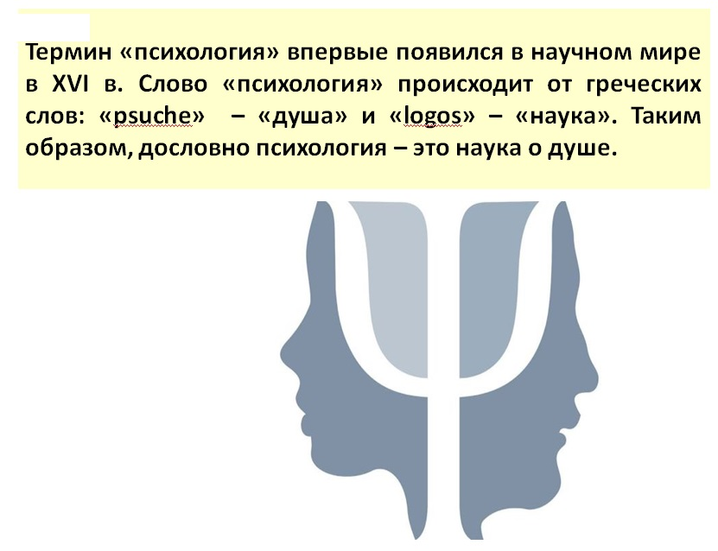

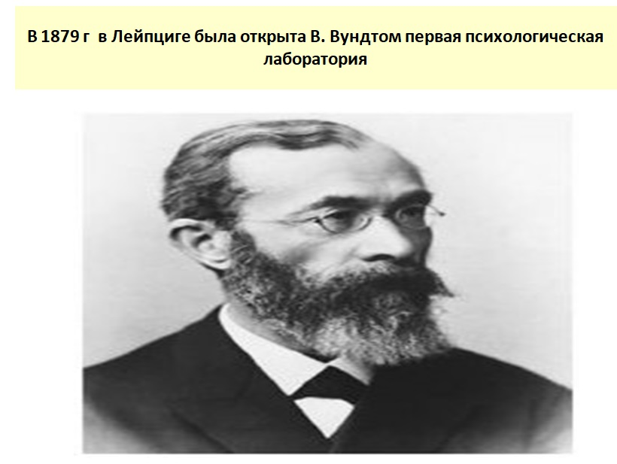

Рассмотрим подробнее, что же является предметом изучения современной психологии.
Психология прошла длинный путь развития, происходило изменение понимания объекта, предмета и целей психологии. Отметим основные этапы ее развития.
I этап — психология как наука о душе. Такое определение психологии было дано более двух тысяч лет назад. Наличием души пытались объяснить все непонятные явления в жизни человека.
II этап — психология как наука о сознании. Возникает в XVII веке в связи с развитием естественных наук. Способность думать, чувствовать, желать назвали сознанием. Основным методом изучения считалось наблюдение человека за самим собой и описание фактов.
III этап — психология как наука о поведении. Возникает в XX веке. Задача психологии — ставить эксперименты и наблюдать за тем, что можно непосредственно увидеть, а именно: поведение, поступки, реакции человека (мотивы, вызывающие поступки, не учитывались).
IV этап — психология как наука, изучающая объективные закономерности, проявления и механизмы психики.
Психологию определяют как научное исследование поведения и внутренних психических процессов и практическое применение получаемых знаний.
Психология изучает внутренний мир субъективных (душевных) явлений, процессов и состояний, осознаваемых или неосознаваемых самим человеком, а также его поведение, изучает объективные закономерности и проявления психики.
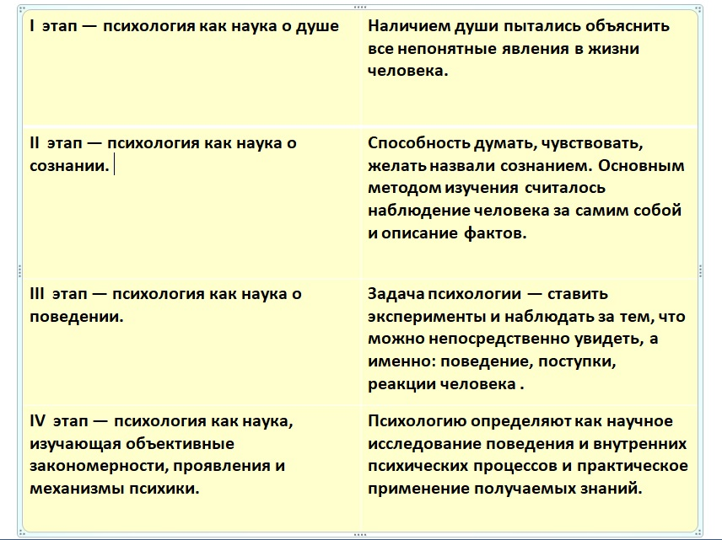

Психика есть свойство высокоорганизованной живой материи, субъективное отражение объективного мира, необходимое человеку (или животному) для активной деятельности в нем и управления своим поведением.
Это определение основано на представлении о разумности поведения каждого индивида, т.к. человек способен не только отражать окружающий мир (субъективное отражение объективной реальности), но и разумно управлять своим поведением. Психику нельзя свести просто к нервной системе. Хотя действительно, нервная система является органом психики. При нарушении деятельности нервной системы страдает, нарушается психика человека.
Тесная связь психики и деятельности мозга не подлежит сомнению, повреждения или физиологическая неполноценность мозга однозначно приводят к неполноценности и психики. Хотя головной мозг – это орган, деятельностью которого обусловлена психика, но содержание этой психики производится не самим мозгом, ее источником является внешний мир.
Психика включает в себя многие явления. С помощью одних происходит познание окружающей действительности – это познавательные процессы, которые состоят из ощущения и восприятия, внимания и памяти, мышления, воображения и речи. Другие психические явления необходимы для того, чтобы управлять поступками и действиями человека, регулировать процесс общения, – это психические состояния (особая характеристика психической деятельности за некоторый отрезок времени) и психические свойства (наиболее устойчивые и значимые психические качества человека, его особенности).

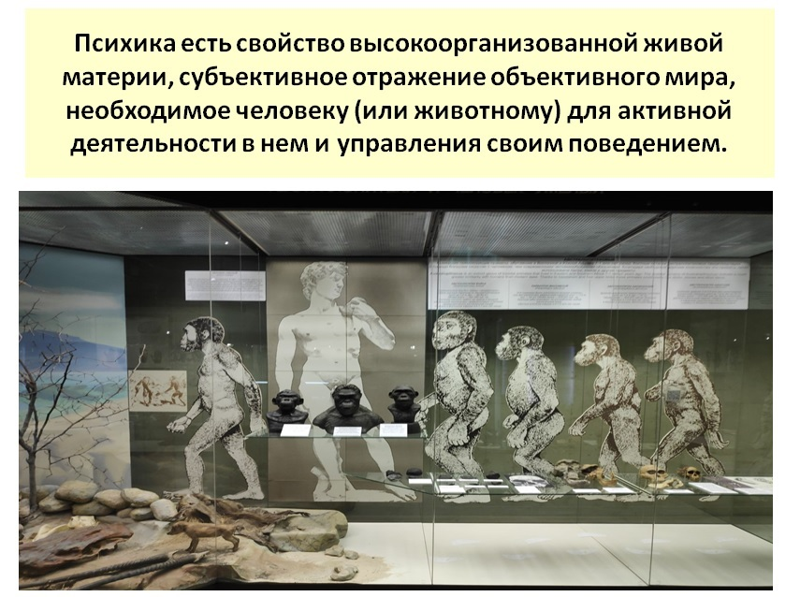

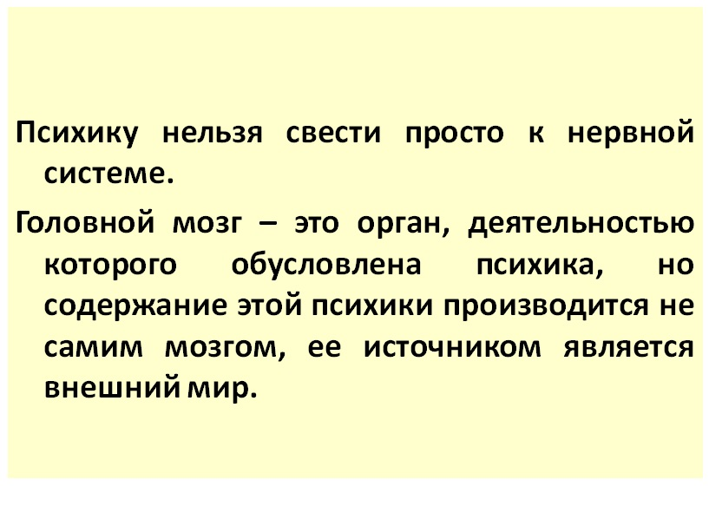

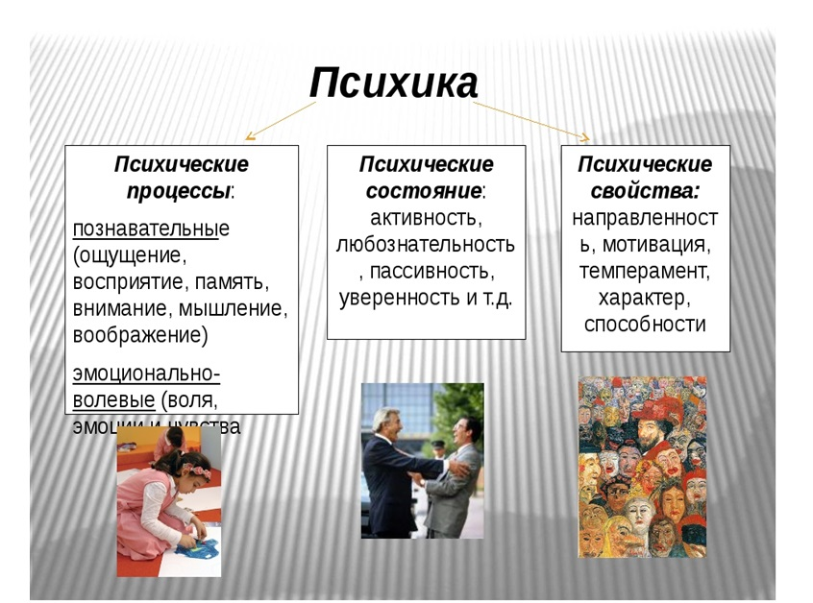

Задачи психологии:
- научиться понимать сущность психических явлений;
- научиться управлять ими;
- использовать полученные знания для повышения эффективности различных отраслей практики;
Для чего изучают психологию?
Всем важно понять, что хотят, что могут окружающие нас люди, как ориентироваться в особенностях личности, мотивах поведения, памяти и мышления, характера и темперамента. Не имея таких ориентиров в сложных процессах межличностного взаимодействия и общения, приходится нередко идти вслепую, делая ошибки, совершая иной раз бестактность, приобретая врагов там, где могли бы быть друзья.
Не менее важно понять и свои возможности, достоинства и недостатки, одним словом, уметь психологически достоверно охарактеризовать самого себя как личность. Этим задачам как раз и отвечает система знаний, именуемая психологией.
Она полезна просто человеку, так сказать, для личных целей, чтобы понимать состояние своей собственной души, а при необходимости сознательно вносить в него изменения (аутотренинг, нейролингвистическое программирование, медитация).

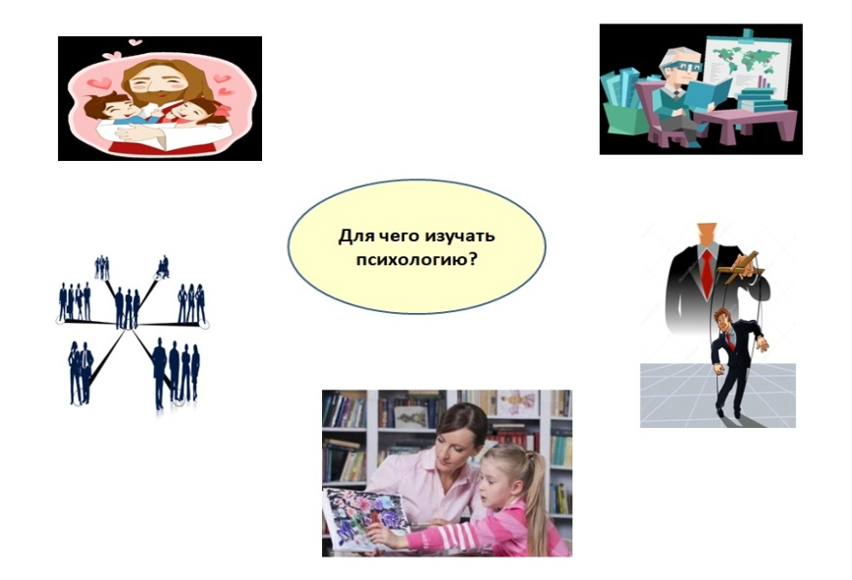

Она необходима родителям и педагогам, чтобы знать, что происходит в душах детей, оказывать им первую психологическую помощь, корректировать их психическое развитие.
Она просто необходима для делового человека, чтобы принимать ответственные решения с учетом психологического состояния партнеров, умело воздействовать на их симпатии и антипатии, убеждения и вкусы; без нее также не обойтись инженеру, решающему задачи надежности действий операторов.
Психику и поведение человека невозможно понять без знания его природной и социальной сущности. Поэтому изучение психологии предполагает знакомство с биологией человека, знание строения и функционирования его центральной нервной системы.
Конкретно связь между психическими явлениями и деятельностью ЦНС рассматривается физиологией высшей нервной деятельности. Психология тесно связана с историей общества и его культуры, поскольку в формировании высших психических функций человека решающую роль сыграли главные исторические достижения цивилизации — орудия труда и знаковые системы.

Человек — биосоциальное существо, только живя в обществе, формируется человеческая психика, поэтому специфика конкретного общества, в котором живет человек, взаимоопределяет особенности его психики, поведения, мировосприятия, социальных взаимодействий с другими людьми.
В связи с этим углубленному пониманию психики человека способствует знание основ социологии. Об этом красноречиво свидетельствует бурное развитие социальной психологии, помогающей понять, каким образом человек приобретает психические свойства социально-ориентировочного поведения.
Сознание, мышление и многие другие психические явления не даны человеческому индивиду от рождения, а формируются в онтогенезе (индивидуальном развитии), в процессе его воспитания и образования. Отсюда понятна связь психологии человека с педагогикой. Наконец, психология находится в родственных отношениях с философией, поскольку зародилась как особая научная дисциплина в ее недрах. Во всяком случае, психологическое «измерение» личности трудно было бы выделить и изучить, не ориентируясь на философское учение о человеке, специфике его бытия (индивидуального и общественного), о природе человеческого сознания и деятельности.

Современная психология представляет собой широко развернутую область знаний, включающую ряд отдельных дисциплин и научных направлений. Традиционно в качестве отраслей психологии выделяют социальную, педагогическую, возрастную, инженерную психологию, психологию труда, клиническую психологию и психофизиологию, дифференциальную психологию.
Социальная психология изучает социально-психологические проявления личности человека, его взаимоотношения с людьми, с группой, психологическую совместимость людей, социально-психологические проявления в больших группах (действие радио, прессы, моды, слухов на различные общности людей).
Педагогическая психология изучает закономерности развития личности в процессе обучения, воспитания.
Возрастная психология изучает закономерности развития нормального здорового человека, психологические особенности и закономерности, присущие каждому возрастному периоду: от младенчества до старости, и в связи с этим делится на детскую психологию, психологию юности и зрелого возраста, геронтопсихологию (психология старости).
Детская психология изучает развитие сознания, психических процессов, деятельности, всей личности растущего человека, условия ускорения развития.
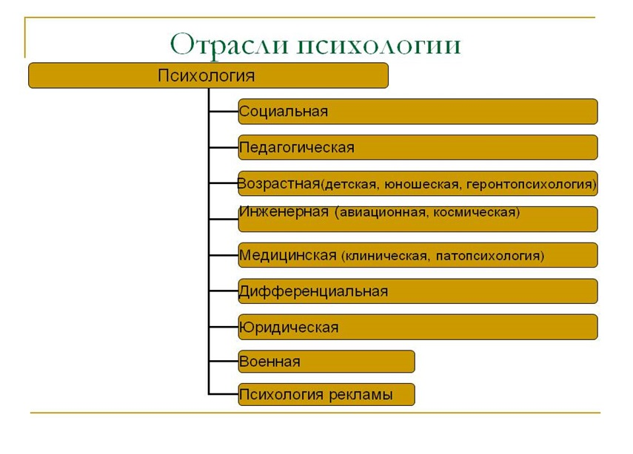

Можно выделить ряд отраслей психологии, изучающих психологические проблемы конкретных видов человеческой деятельности: психология труда рассматривает психологические особенности трудовой деятельности человека, закономерности развития трудовых навыков. Инженерная психология изучает закономерности процессов взаимодействия человека и современной техники с целью использования их в практике проектирования, создания и эксплуатации автоматизированных систем управления, новых видов техники. Авиационная, космическая психология как специфичные области инженерной психологии анализируют психологические особенности деятельности летчика, космонавта.
____________________________________________________________

Медицинская психология изучает психологические особенности деятельности врача и поведения больного, разрабатывает психологические методы лечения и психотерапии. В рамки клинической психологии, изучающей проявления и причины разнообразных нарушений в психике и поведении человека, а также происходящие во время различных болезней психические изменения, как более частное входит патопсихология, которая изучает отклонения в развитии психики, распад психики при различных формах мозговой патологии.
Психофизиология изучает физиологические основы психической деятельности, а дифференциальная психология — индивидуальные различия в психике людей.
Юридическая психология изучает психологические особенности поведения участников уголовного процесса (психология свидетельских показаний, психологические требования к допросу и т. п.), психологические проблемы поведения и формирования личности преступника. Военная психология изучает поведение человека в условиях боевых действий.

Психология рекламы занимается оценкой нужд или ожиданий потребителей, разработкой психологических средств воздействия на людей с целью создания спроса на подлежащий сбыту продукт, будь то зубная паста или избирательная программа политического деятеля.
Психология религии пытается понять и объяснить поведение верующих в целом или представителей различных сект. Экологическая психология занимается изучением наиболее эффективных способов улучшения условий в населенных пунктах, где протекает деятельность человека. Особое внимание она уделяет проблемам шума, загрязнения среды токсичными веществами и отбросами и их влияния на психику человека, проблемам взаимовлияния природы и человека.
Таким образом, для современной психологии характерен процесс дифференциации, порождающий значительную разветвленность психологии на отдельные отрасли, которые нередко весьма далеко расходятся и существенно отличаются друг от друга, хотя и сохраняют общий предмет исследования — факты, закономерности, механизмы психики.

Психологические знания играют огромную роль в становлении современной личности и модернизации общественного сознания.
В современном мире знания – статичны, они быстро устаревают. Гораздо важнее — уметь добыть необходимую информацию в нужный момент.
На сегодняшний день актуальным является овладение так называемыми «мягкими» навыками («soft skills»). Долгое время считалось, что высшее профессиональное образование должно, прежде всего, формировать твердые навыки («hard skills») или профессиональные навыки.
Исследования показали, что вклад твёрдых навыков в профессиональную успешность сотрудника составляет всего 15%, тогда как мягкие определяют оставшиеся 85%.
Долговременный и стабильный успех руководителей компаний в работе на 75% определяется soft skills и только на 25% – hard skills.

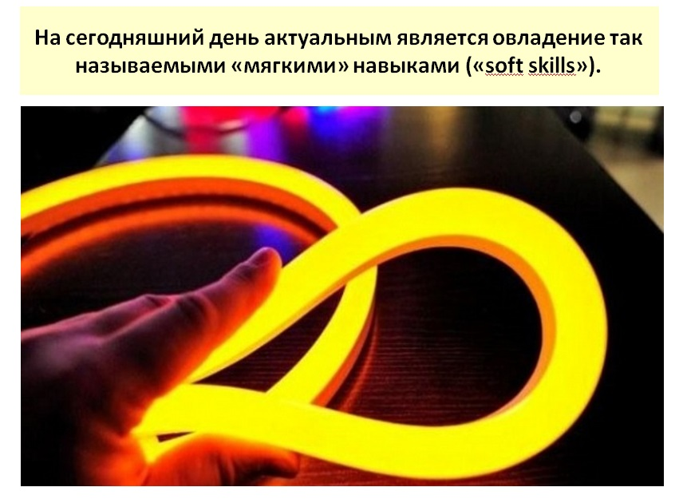

Твёрдые навыки – это те, которые легко наблюдать, измерить и продемонстрировать. Например, умение решать математические задачи, умение читать, владение английским языком, умение ездить на велосипеде. Бухгалтер должен владеть навыками составления бюджета, автослесарь осуществлять ремонт автомобиля, управление автомобилем, знание языка программирования и т. д. Твёрдые навыки необходимы, чтобы эффективно заниматься определенным видом деятельности.
Мягкие навыки – это социальные навыки. Они не столь очевидно измеряемы, как твёрдые, но, именно, они наиболее эффективно помогают продемонстрировать и применить твёрдые навыки. Мягкие навыки необходимы в любом виде деятельности. К ним можно отнести следующие навыки.
1. Коммуникативные навыки
Умение презентовать себя, идею, проект и быть интересным собеседником необычайно важно сегодня.
2. Аналитическое и критическое мышление
Умения задавать вопросы, доказывать фактами, нешаблонно мыслить сейчас по-прежнему не хватает, особенно молодым специалистам.
3. Умение слушать
Важно не только знать, как стать хорошим слушателем, но и уметь слышать то, что вам говорят.
4. Умение работать в команде
В каждой команде есть лидер, ведущий игрок и несколько исполнителей. Очень важно понимать свою роль и неукоснительно ее играть.
5. Умение ставить и достигать поставленных целей
Такой навык очень важен для каждого человека. Без цели невозможно добиться какого-либо результата. Четко поставленная цель — это уже 50% успеха.
6. Активная жизненная позиция и позитивная эмоциональная установка
Без этого навыка тяжело придется и в карьере, и в жизни.
7. Способность решать конфликты
Сейчас большой популярностью пользуются медиаторы, которые стают третьей стороной в конфликте и пытаются его разрешить. Быть самому себе медиатором — навык, который поможет избежать деструктивных споров, сглаживать острые углы и адекватно реагировать на критику.
8. Умение вдохновляться новыми идеями
Зачастую лидер зажигает энтузиазмом, даёт указания и организовывает людей. Поэтому вдохновитель часто и есть лидер.
9. Умение брать на себя ответственность
Брать большую ответственность, трудиться больше всех, постоянно учиться и стремиться выполнить свои обязанности на 120%.
10. Самоорганизация и самодисциплина – т.е. грамотное распределение сил и времени.
Все эти навыки можно развить, изучая психологию и участвуя в тренинговых занятиях, деловых играх, выступая с презентациями, изучая себя и свои личностные особенности и т.д.
Итак, знания психологии помогают каждому человеку идти в ногу со временем.

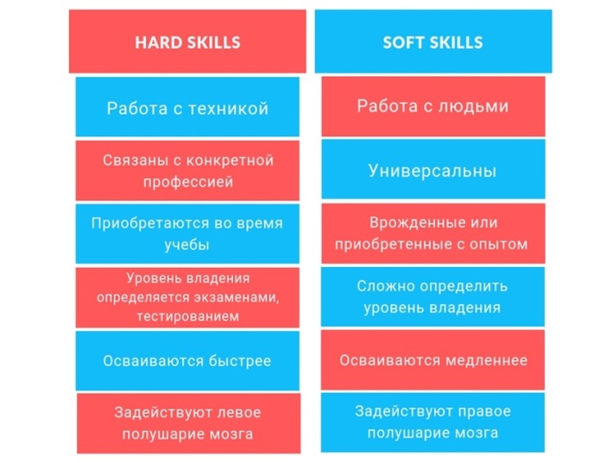

2. В психологии существуют специальные методы, с помощью которых выявляются важные факты, закономерности и механизмы психики.
Методы психологического исследования делятся на 4 группы (по Б.Г.Ананьеву):
1. организационные (действуют на протяжении всего исследовании):
- сравнительные (поперечный срез, например, прослеживая и сравнивая как развивается какой-то психический процесс на последовательных ступенях развития человека);
- лонгитюдный (продольный срез, например, длительное и систематическое изучение одних и тех же лиц, позволяющее определить возрастную и индивидуальную изменчивость человека);
- комплексные методы.
2. эмпирические способы добывания научных данных:
- наблюдение (самонаблюдение);
- эксперимент (лабораторный, естественный, формирующий);
- психодиагностические методы (стандартизированные и проективные тесты, анкетирование, социометрия, интервью, беседа и т.п.).
3. приемы обработки данных:
- количественный (математико-статистический);
- качественный.
4. Интерпретационные методы (анализ материала с выделением фаз, стадий и критических моментов, установление взаимосвязей).

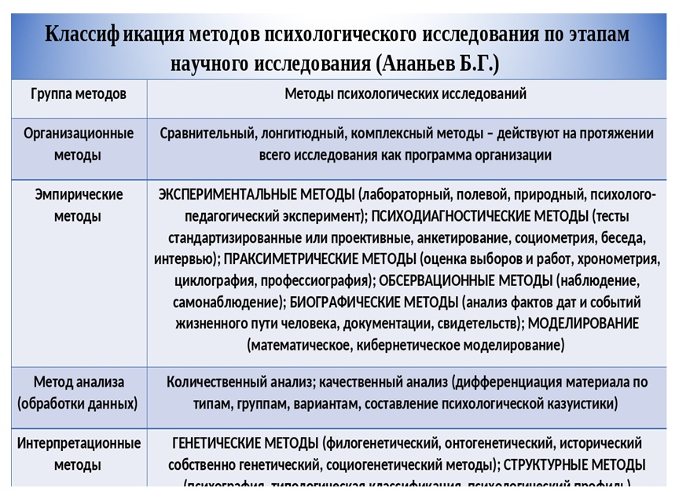

Основными методами получения фактов в психологии являются наблюдение, беседа и эксперимент.
Наблюдение — древнейший метод познания. Его примитивной формой — житейскими наблюдениями — пользуется каждый человек в своей повседневной практике.
Различают следующие виды наблюдения: срез (кратковременное наблюдение), лонгитюдное (длинное, иногда в течение ряда лет), выборочное, сплошное и особый вид — включенное наблюдение (когда наблюдатель становится членом исследуемой группы).
Общая процедура наблюдения складывается из следующих процессов:
1) определение задачи и цели (для чего, с какой целью?);
2) выбор объекта, предмета и ситуации (что наблюдать?);
3) выбор способа наблюдения, наименее влияющего на исследуемый объект и наиболее обеспечивающего сбор необходимой информации (как наблюдать?);
4) выбор способов регистрации наблюдаемого (как вести записи?);
5) обработка и интерпретация полученной информации (каков результат?).
Одна из разновидностей наблюдения — самонаблюдение, непосредственное либо отсроченное (в воспоминаниях, дневниках, мемуарах человек анализирует, что он думал, чувствовал, переживал).
Приведем пример наблюдения:
После 5-10 минут учебной деятельности ребёнок начинает работать более медленно, делать больше ошибок, жаловаться на головную боль или «боль в животе». Эти факты объясняются появлением усталости от работы.

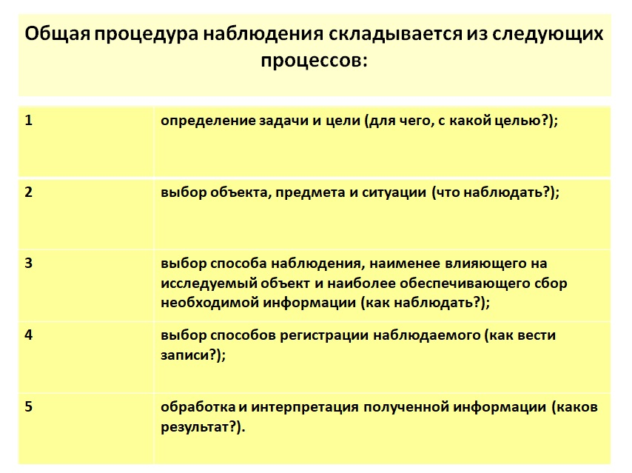

Наблюдение входит составной частью и в два других метода — беседу и эксперимент.
Беседа как психологический метод предусматривает прямое или косвенное, устное или письменное получение от изучаемого сведений о его деятельности, в которых объективируются свойственные ему психологические явления. Виды бесед: непринужденная беседа, интервью, вопросники и психологические анкеты. Интервью — вид беседы, при которой ставится задача получить ответы опрашиваемого на определенные (обычно заранее приготовленные) вопросы. В этом случае, когда вопросы и ответы представляются в письменной форме, имеет место анкетирование.
Существует ряд требований к беседе как методу. Первое — непринужденность. Нельзя превращать беседу в опрос. Наибольший результат приносит беседа в случае установления личного контакта исследователя с обследуемым человеком. Важно при этом тщательно продумать беседу, представить ее в форме конкретного плана, задач, проблем, подлежащих выяснению. Метод беседы предполагает наряду с ответами и постановку вопросов обследуемыми. Такая двусторонняя беседа дает больше информации по исследуемой проблеме, чем только ответы испытуемых на поставленные вопросы.
В рамках медицинской психологии может применяться такой вид беседы, как сбор анамнеза. Анамнез (от лат. «по памяти») — сведения о прошлом изучаемого, получаемые от него самого или — при объективном анамнезе — от хорошо знающих его лиц.

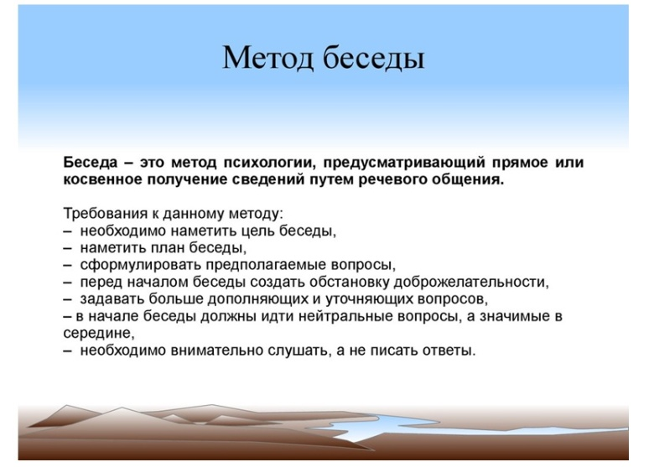

Однако главным методом психологического исследования является эксперимент — активное вмешательство исследователя в деятельность испытуемого с целью создания условий, в которых выявляется психологический факт. Бывает лабораторный эксперимент, он протекает в специальных условиях, используется специальная аппаратура, действия испытуемого определяются инструкцией, испытуемый знает, что проводится эксперимент, хотя до конца истинного смысла эксперимента может не знать. Эксперимент многократно проводится с большим количеством испытуемых, что позволяет устанавливать общие математико-статистически достоверные закономерности развития психических явлений.
Естественный эксперимент проводят в естественных условиях жизни, учебы, труда людей, причем люди не подозревают, что над ними проводится эксперимент (но его результаты должны быть зафиксированы, например, скрытой фотокамерой). Естественные эксперименты позволяют выявлять более достоверную информацию, но не могут проводиться многократно, поскольку теряют свою естественность и скрытность от испытуемых. В настоящее время проблема этичности проведения психологических экспериментов широко обсуждается, так, использование скрытой аппаратуры (фотокамер, видеокамер, диктофонов) считается неэтичным и недопустимым, поскольку записывающая техника может быть использована только с согласия испытуемого. Широту исследования это, конечно, ограничивает, зато снижается риск нанесения душевной травмы испытуемым.

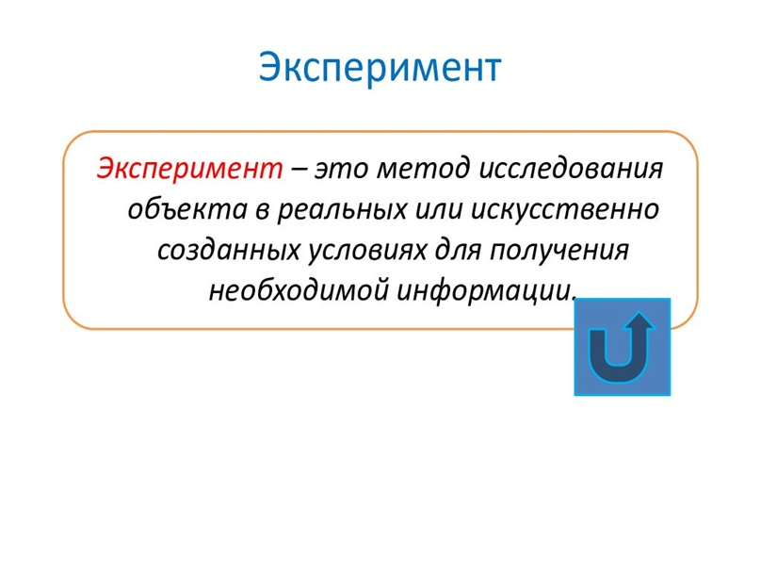

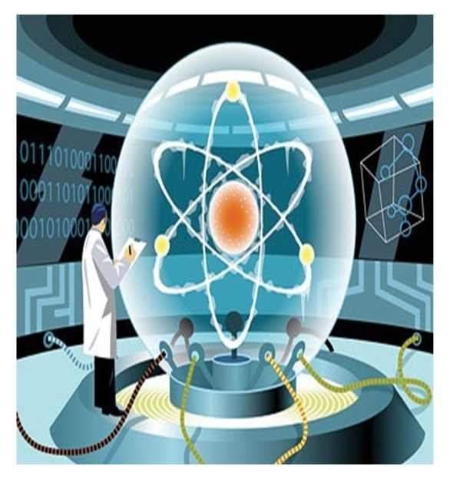

Приведем пример эксперимента.
Двум разным группам студентов показали фото одного или того же человека. Первой группе экспериментатор сказал, что на фото – крупный учёный, а второй группе он сказал, что на фото – преступник. Студентов попросили дать характеристику этого человека по его внешности. Первая группа (информация – «крупный ученый») сообщила, что на фото – умный, добрый, много работающий человек. У него ласковые и умные глаза. Вторая группа (вариант «преступник») утверждала, что на фото – опасный человек. Его глаза – злые, жестокие.
В данном примере экспериментатор дал разную информацию группам перед восприятием человека на фото. Цель эксперимента состояла в том, чтобы исследовать, влияет ли первоначальная информация о незнакомом человеке на особенности восприятия его другим человеком. Данный эксперимент показал, что при восприятии незнакомого человека большую роль играет первоначальная информация о нём (в психологии этот эффект восприятия называется установкой).

Метод тестов — метод испытаний, установления определенных психических качеств человека. Тест — кратковременное, одинаковое для всех испытуемых задание, по результатам которого определяется наличие и уровень развития определенных психических качеств человека. Тесты могут быть прогностические и диагностирующие. Тесты должны быть научно обоснованны, надежны, валидны и выявлять устойчивые психологические характеристики.
Анализ продуктов деятельности исходит из общей предпосылки о связи внутренних психических процессов и внешних форм поведения и деятельности. Изучая объективные продукты деятельности, можно делать выводы о психологических особенностях ее субъекта или субъектов. Специфической формой метода анализа результатов деятельности является графология. Психологи установили, что характеристики почерка связаны с определенными психологическими свойствами автора письма.
Ими были разработаны нормы и приемы психологического анализа почерка. Контент-анализ позволяет выявлять и оценивать специфические характеристики литературных, научных, публицистических текстов, а затем на их основе определять психологические характеристики автора.
Таким образом, психология для получения разнообразных данных использует рассмотренные методы исследования.

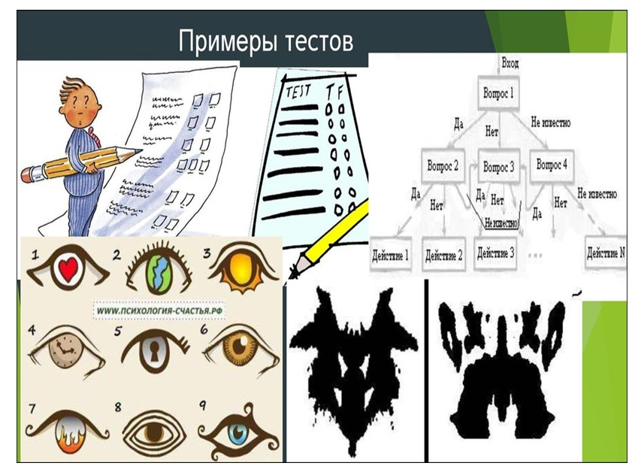

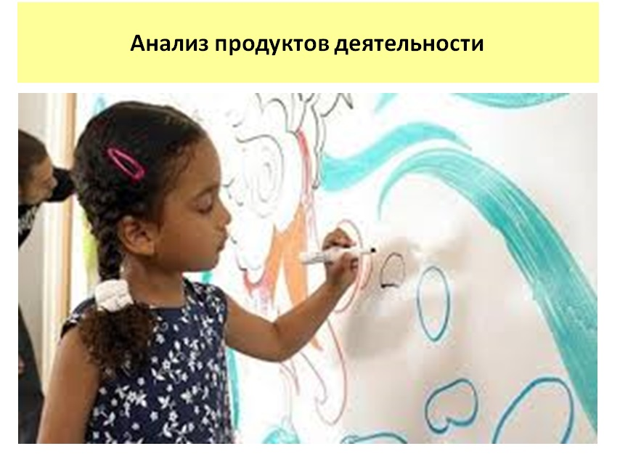

3.Логика развития психологии как фундаментальной науки и запросы практики стимулировали развитие теории психологии и различных прикладных ее областей: медицинской (клинической) психологии и психологии труда, возрастной и педагогической психологии, социальной психологии и зоопсихологии.
Представителей разных профессией интересовало практическое применение психологии, они часто сами добывали прикладные знания.
При этом представители других профессий постоянно сталкивались с необходимостью создания общей теории психологии, которая могла бы объяснить те реальности, с которыми они имели дело.
На ранних этапах истории психологии из-за отсутствия профессиональных психологов такие специалисты начинали заниматься и теоретическими, и экспериментальными исследованиями в этой области. Достаточно назвать имена Г. Фехнера, Г. Гельмгольца, 3. Фрейда, П. Жане, Ж. Пиаже, Л. С. Выготского, да и самого организатора психологической науки В. Вундта, чтобы понять, почему и сегодня психологией продолжают заниматься ученые смежных областей и практики.
Самым серьезным событием в психологии этого времени стал ее выход в практику оказания индивидуальной помощи людям. Такая работа потребовала новых подходов и новых понятий, чтобы адекватно описывать и объяснять получаемые в исследованиях и практической работе результаты.

Первый запрос к психологии шел от медицины, и врачи много сделали не только для понимания мозговых механизмов психических явлений и поведения человека, но и для развития экспериментальных и теоретических исследований. Их главной задачей были диагностика и лечение больных, в том числе с поражениями нервной системы. Так возникла неврология, которая первоначально мало нуждалась в психологии. Но затем были выявлены заболевания, при которых врачи не находили никаких нарушений нервной системы (неврозы, истерии и пр.). Эти болезни получили название душевных болезней и для своего объяснения нуждались в представлениях о нормальном протекании различных психических процессов. Тогда врачи стали самостоятельно создавать различные модели психики человека. Наиболее известными оказались работы 3. Фрейда, предложившего особые методы анализа неосознаваемых психических переживаний и собственную теорию психики человека.
Открытие врачами различных центров (речи, слуха, чтения и пр.) в коре головного мозга не облегчило диагностику больных. Только после психологических работ Л. С. Выготского и А. Р. Лурия стало понятным системное строение психических функций человека и их мозговой организации. Это позволило создать новые методики диагностики локальных поражений коры головного мозга и восстановления нарушенных психических функций.

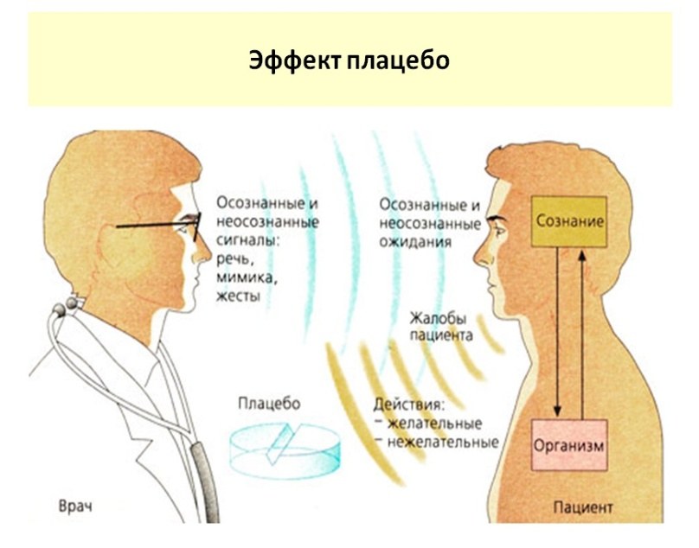

Специфика работы практического психолога при лечении соматических больных зависит от специфики самого заболевания. Можно выделить некоторые группы больных, в успешном лечении и реабилитации которых роль психолога достаточно велика: онкологические больные, больные бронхиальной астмой, гинекологические больные. Психологи помогают больным адекватно воспринять и понять случившееся, способствуют формированию адекватного представления о болезни, себе и предстоящем лечении и совместно с врачами разрабатывают и обучают больных определенным формам поведения, способствующим выздоровлению (например, в случае с астматиками— это приемы релаксации и отсроченного реагирования на аллергены, для беременных — это приемы ослабления родовых болей и т. п.).

Также возник интерес к возрастным особенностям и законам развития ребенка, к организации педагогического процесса с учетом возможностей учащихся. Возрастная психология постепенно вырастает как самостоятельная отрасль психологии, в рамках которой зарождаются педагогическая психология и психология индивидуальных различий (дифференциальная психология). Сегодня это три самостоятельные научные отрасли психологии, а возрастная психология все более становится психологией развития. При этом в системе образования психология развивается как практическая дисциплина, призванная помогать каждому учащемуся, включенному в педагогический процесс.
Можно выделить два направления работы: актуальное и перспективное. Актуальное направление ориентировано на решение злободневных проблем, связанных с теми или иными трудностями в обучении и воспитании учащихся, нарушениями в их поведении, общении, в формировании их личности. Перспективное направление нацелено на развитие индивидуальности каждого ребенка, на формирование психологической готовности к сознательной жизни в обществе. При этом основной задачей школьного психолога является создание психологических условий для оптимального и полного развития способностей школьников.

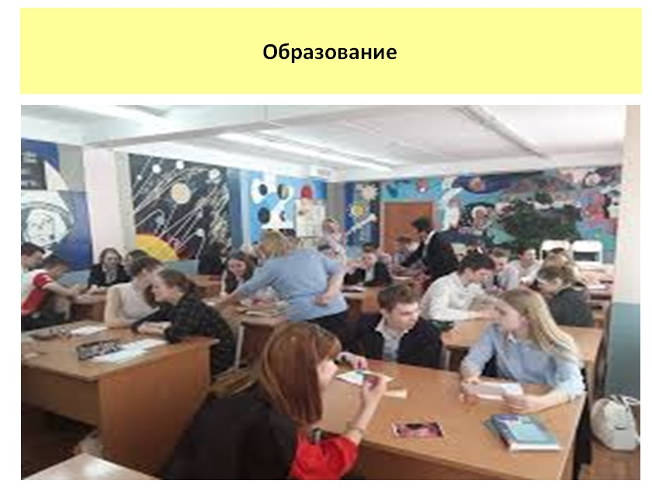

Еще в конце XIX века зарождается интерес к проблемам, исследование которых породило новую отрасль психологии — социальную психологию. Уже в то время В. Вундт пытался понять различия в психологии разных народов. Этот интерес усилился при контактах европейцев с другими народами, культура которых отличалась от европейской. Рост городов с большой численностью населения, объединение больших коллективов на промышленных предприятиях приводили к изменениям поведения людей в этих новых условиях. Оказалось, что группа может очень сильно менять поведение своих членов. Включенность в группу не только меняет поведение людей, но и позволяет им сохранять уверенность в себе, лучше адаптироваться в новой ситуации и т. д.
https://www.youtube.com/watch?v=jdLQWtI9erw
Роберт Зайонц предположил, что присутствие свидетелей увеличивает возбуждение человека и помогает выполнять простые действия, например надевать рубашку или строить ассоциации на уровне «поэт — Пушкин, фрукт — яблоко».
Этот эксперимент очень любят воспроизводить в школах и вузах всего мира. Благо для этого нужно совсем немного: всего две картонки, на одной из которых изображены три линии, на другой — одна. От испытуемого требуется сказать, какая из трех линий, нарисованных вместе, равна по длине линии, нарисованной отдельно. Простенькая задача.
Но… Перед тем как дать вполне очевидный ответ, испытуемый должен выслушать ответы своих пятерых коллег. И они все как один называют абсолютно неправильный вариант. Что делать?! С одной стороны, никто не требует, чтобы все ответы совпадали, а глаза явно видят правильный вариант. С другой стороны… В общем, как минимум треть испытуемых проявляет конформизм и называет тот неправильный вариант, который предлагают остальные участники исследования. Они, кстати, вовсе не испытуемые, а сообщники экспериментатора.
Этот результат поверг в изумление даже организатора эксперимента — Соломона Эша. Он-то был уверен, что граждане США, воспитанные в духе индивидуализма, не должны поддаваться давлению группы. Но природа человека оказалась сильнее традиций свободомыслия.

Человек современной эпохи вынужден исполнять в своей жизни несколько социальных ролей. Например, мужчина — отец, сын своих родителей, муж, друг, начальник, подчиненный, гражданин своей страны, член этноса и т. д. Эти роли каждый человек усваивает, включаясь в соответствующие социальные отношения. В рамках социальной психологии зародились такие направления, как политическая психология, психология управления, этнопсихология.
Развитие техники в начале XX века предъявило серьезные требования к человеку, который ее использовал. Управление современными машинами часто требует от людей концентрации и напряжения всех их возможностей. Сегодняшний высокоскоростной самолет имеет несколько сотен индикаторов, кнопок и рукояток, и понятно, что произойдет, если их расположить на приборной панели без учета возможностей летчика. Особые трудности возникают тогда, когда управление машиной построено не на основе привычных чувственных ощущений и представлений. Еще одна трудность — постоянная смена техники. За короткое время при жизни только одного поколения людей сменились четыре поколения ЭВМ. Все это вызвало в начале XX века исследования, которые выделились в особую отрасль психологии — психологию труда, в рамках которой развиваются такие направления, как инженерная психология, организационная психология, авиационная, а позже и космическая психология. Новая техника и новые технологии требуют новых решений проблем профессионального отбора и профессионального обучения.

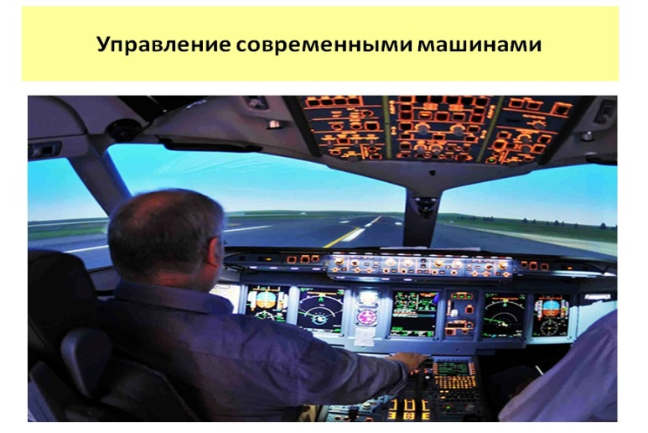

Интерес к поведению животных, зародившийся еще в житейской психологии, вначале усилиями биологов, а затем психологов привел к выделению особой отрасли психологии — зоопсихологии. Но первичный интерес биологов к поведению животных не угас, и в рамках этой науки возникло особое направление о поведении животных — этология, представители которой получили три Нобелевские премии (К. Фриш, К. Лоренц, Н. Тинберген). Такое положение ставит серьезные вопросы об отношении этологии и зоопсихологии. Последняя развивается, прежде всего, как теоретическая отрасль психологии, имеющая большое значение в построении общей теории развития психики, но сегодня исследования зоопсихологов и этологов используются и при решении различных практических проблем.

Задачи, решаемые практическим психологом в медицинском учреждении, зависят от типа учреждения. В психиатрических клиниках психолог совместно с психиатром участвует в постановке диагноза и его уточнении. Помимо этого он непосредственно участвует в лечении больных, проводя групповую и индивидуальную психотерапию в зависимости от вида психического расстройства и тяжести заболевания.
В наркологических медицинских заведениях психологи активно участвуют в лечении наркоманий, токсикоманий и алкоголизма, используя специальные виды психотерапии и немедикаментозного лечения. Часто лечение продолжается и после выписки из стационара, при этом психотерапия проводится амбулаторно. Завершающим этапом такого лечения становится организация территориальных обществ типа общества «анонимных алкоголиков» и содействие их функционированию.

Приложение психологических знаний возможно также в сфере рекламы. Предметом психологии рекламы является поведение потребителя, т.e. все действия человека, прямо связанные с приобретением и использованием благ и услуг, включая процессы принятия решений, предшествующие им.
Широко начинает использоваться мотивация достижения успеха, тщеславия, честолюбия, зависти, следования моде, идентификации с известными людьми, соответствия личности значимым социальным стандартам и пр.
В рекламной деятельности широко используются методы и способы психологического, эмоционального и интеллектуального воздействия на людей. Из этого следует, что реклама – это явление социально-психологическое.
Реклама же должна убеждать, что именно этот товар наилучшим образом удовлетворяет испытываемую потребность, а в основном – призывает потребителя осознать существование новой для него потребности. Она создает мотивацию, а та побуждает человека к деятельности.

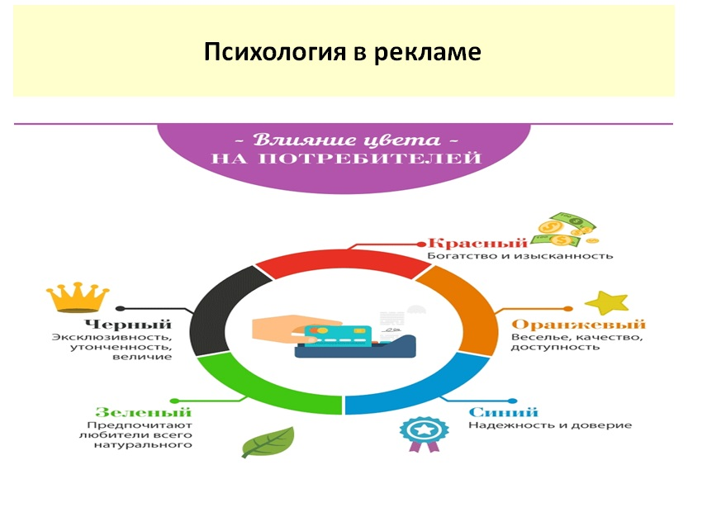

Какие же существуют мотивы?
Утилитарные мотивы. Потребителя, прежде всего, интересуют характеристики товара (качество, долговечность и т.д.).
Эстетические мотивы. Это внешний вид, форма, оригинальность товара. Приемом воздействия являются фразы, например, «самый современный дизайн», «идеальные и совершенные линии» и т.д. Эстетические мотивы одни из саамы сильных и долговечных. Нередко наше решение сделать покупку определяется именно привлекательностью речи.
Мотивы престижа. Их влияние сказывается больше или меньше в определенных социальных группах. Этот мотив можно проследить по таким явлениям, как покупка почти каждым персидского ковра и мебельных стенок. В данный момент – это покупка брендовой техники. С ростом материального благополучия растет и значение мотивов престижа.
Мотивы достижения и уподобления. По своей сути они близки к мотивам престижа и моды. Прием: товар рекламирует известное лицо, знаменитость. Многие их почитатели спешат приобрести рекламируемый товар, чтобы стать ближе к своему кумиру, хотя бы так уподобиться ему. Этот мотив также является одним из самых сложных. Кроме того, выбор, сделанный известным человеком, служит своего рода подсказкой и не требует от покупателя каких бы то ни было дальнейших раздумий.
Мотив традиции. Он обусловлен преимущественно национально-культурными особенностями различный наций и народностей. К примеру, при рекламе в определенной стране используется ее цветовая гамма, символика и т.д.

По мнению психологов, существуют следующие закономерности восприятия рекламного текста: текст, набранный заглавными и строчными буквами, читается легче, чем набранный либо одними заглавными, либо одними строчными.
Жирный шрифт используют, чтобы подчеркнуть надежность товара (обычно крупногабаритного, например, мебели), а тонкий - чтобы подчеркнуть его изящество или сложность изготовления. Шрифт с вензелями, готический шрифт подчеркивают "старину", обычно "старинность" фирмы, производящей товар, или же его антикварность и, соответственно, его традиционную добротность.
Лучше всего воспринимаются черные буквы на желтом фоне, зеленые на белом, красные на белом. Черные буквы на белом фоне - не лучший вариант: на шкале восприятия они занимают лишь шестое место.
Горизонтальные линии создают ощущение тяжеловесности, диагональные же полны движения, вызывают различные ассоциации. Толщина линии несет смысловую нагрузку. Тонкая символизирует изящество, точность, толстая - тяжеловесность, массивность. Эллипс приятнее, чем квадрат или круг, у которых слишком много симметрии. Треугольник, если он поставлен на одну из своих вершин, ассоциируется с движением.
Рекламные предложения по почте, напечатанные на цветной бумаге, более эффективны, чем на простой. Глаз вначале задерживается на цветной рекламе, а уж потом на черно-белой.
Психология – универсальная наука, применение которой находят в любой области. Ее знания помогают достичь более значимых высот в жизни по сравнению с теми, кто не знает хотя бы ее основы.

Знание психологии позволяет бизнесменам успешно вести свое дело, искать новых покупателей, проводить рекламные компании, создавать положительную атмосферу в коллективе и выполнять другие задачи.
Психология в малом, среднем и крупном бизнесе затрагивает три основных аспекта:
- отношения внутри коллектива, осуществляющего экономическую деятельность;
- анализ рынка, выявление группы потребителей. Другими словами ведение предпринимательского дела;
- отношения бизнеса и экономики в масштабах страны.

Широкие возможности применения психологических знаний существуют в области физического воспитания и спорта.
Психология спорта изучает закономерности психической деятельности людей в условиях тренировок и спортивных соревнований.
Практически любой профессиональный спорт требует достижения спортсменами особого состояния физических и психических качеств, отличающихся от таковых в повседневной жизни человека. Сегодня на соревнованиях нередко решающее значение приобретают сантиметры, граммы или точность исполнения, и результат зависит не столько от физической формы спортсмена, сколько от его психологического состояния – собранности, нацеленности на результат, хорошей психической формы и умения управлять своим телом и мыслями – все это и составляет поле деятельности спортивного психолога.
Неумение справиться со стрессом, с чувством вины после проигрыша, с выбросом адреналина, с навязываемой тренерами конкуренцией или неудачами в спорте приводит к жесточайшим депрессиям и нервному переутомлению, психика спортсмена работает на износ и не может долго выдерживать такие нагрузки.
Спортивный психолог помогает не только повысить эффективность тренировок, но и сохранить здоровье и личность спортсмена от разрушения.

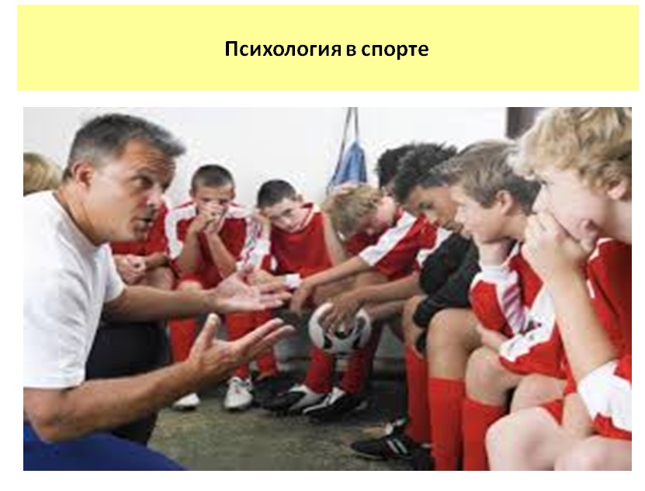

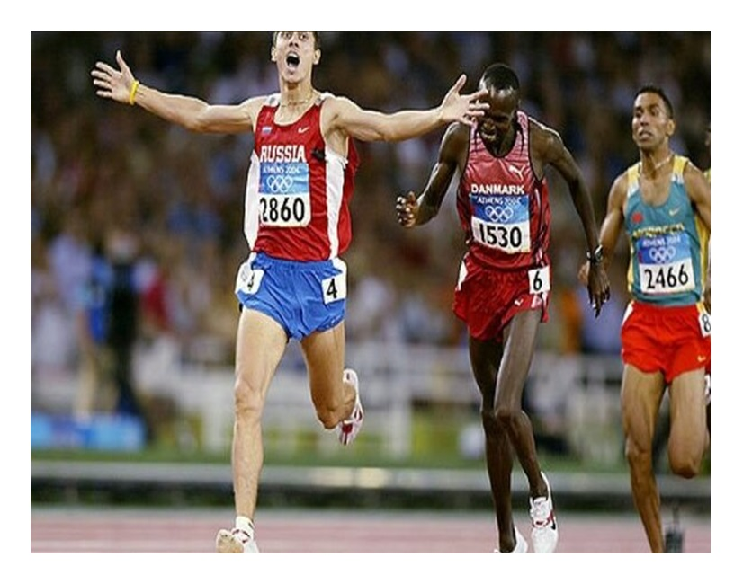

Итак, мы обсудили основные вопросы, поставленные в начале лекции, и пора подводить итоги.
Мы видели, что в истории психологии расширялся круг объектов, которые она начинала исследовать. В истории этой науки менялся и ее предмет, хотя душа долгое время казалась естественным предметом исследования.
И даже когда Т. Гоббс и Р. Декарт показали, что понятие души не есть обозначение реальности, а всего лишь теоретический конструкт, введенный для объяснения поведения животных и человека, исследования души все же продолжались.
Явления сознания были приняты как предмет исследования, потому что они были похожи на проявления души и их, в отличие от души, можно было наблюдать хотя бы самому. Но исследования явлений сознания не стали прорывом в психологии, хотя и привели к созданию психологии как самостоятельной науки. Они не стали прорывом потому, что метод их исследования — интроспекции, в который верили как в единственный, не мог давать научно обоснованные результаты.
Вопрос о замене этого метода даже не мог быть поставлен, так как других методов исследований, по убеждениям ученых, просто не могло быть. В отличие от явлений сознания поведение можно было фиксировать, количественно измерить, обобщать, и поэтому оно было предложено как доступный объективному изучению предмет психологии.
Дальнейшее выделение предмета психологии определялось развитием методов и понятий науки, позволяющих исследовать те стороны поведения и функции психики, которые другими методами и другими понятиями описать и понять было нельзя. Запросы науки и практики и развитие методов психологии порождали много новых исследовательских и практических задач и способствовали формированию различных научных и практических отраслей психологии.
Сегодня психология, оставаясь одной из фундаментальных наук, стала и массовой профессией, призванной обеспечивать индивидуальную психологическую помощь людям.

